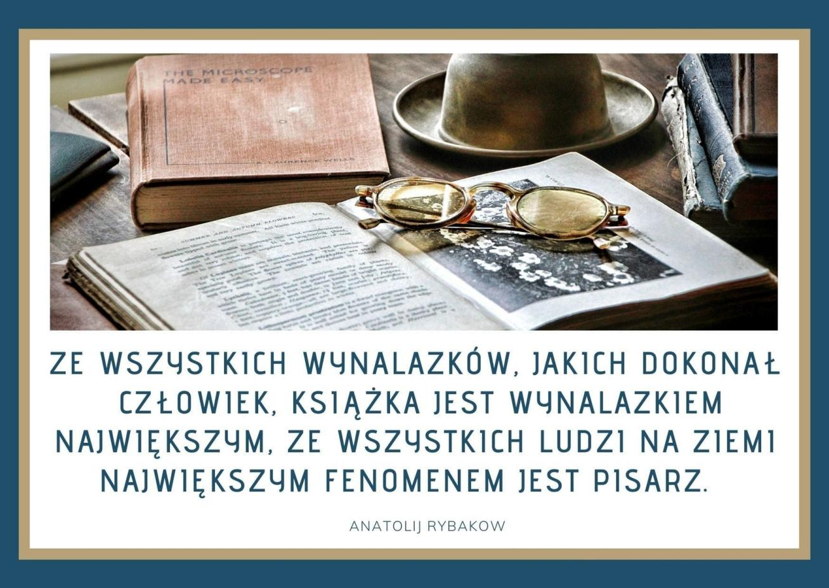

3 marca przypada Międzynarodowy Dzień Pisarza i Pisarek. Święto zostało ustanowione w 1984 roku przez PEN Club – Międzynarodowe Stowarzyszenie Pisarzy założone w 1921 w Londynie przez Catherine Amy Dawson Scott, w celu promowania przyjaźni oraz intelektualnej współpracy pomiędzy pisarzami z całego świata. Jego głównym celem jest wspieranie literatury, obrona wolności słowa oraz rozwój społeczności pisarzy na całym globie..
Z tej okazji w poniedziałek 4 marca odbyły się zajęcia z uczniami korzystającymi ze świetlicy. Nauczyciel bibliotekarz zwrócił uwagę dzieci na to, że to, że my czytamy jakąś książkę, to zasługa pisarza. Pisanie nie jest wcale takie łatwe. Potrzeba talentu, żeby swój pomysł ,,przelać” na kartkę. Porozmawiano o współczesnych pisarzach i pisarkach, takich jak Holly Webb, Grzegorz Kaspedke, Paweł Beręsewicz, Nela – mała reporterka. Następnie uczniowie obejrzeli krótką prezentacje o pisarzach, którzy tworzyli dawno i mimo tego, że już nie żyją, to ich książki są często czytane. Poczytano wspólnie fragmenty wierszy Jana Brzechwy, Juliana Tuwima, Aleksandra Fredro i Marii Konopnickiej. Spotkanie przebiegło w przyjaznej atmosferze.

